黑龙江建设网CA证书使用与
插件安装操作指导手册

尊敬的用户：
在您使用CA证书时，请先后依次安装“CA证书驱动程序”，“浏览器插件”和“签章系统”，流程如下：
一、CA证书驱动程序安装
1、CA证书外观：
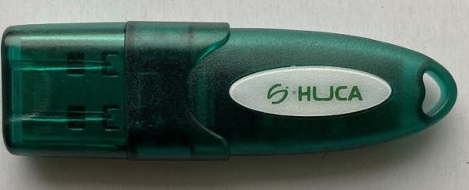
2、CA证书驱动下载：在黑龙江建设网申请CA证书服务支持处下载:(http://112.103.231.221:9002/CAUSER/)ePass3000GM驱动程序，如下图：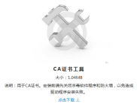 。
3、驱动程序安装：完成下载后，双击图标：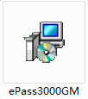 ，连续点击“下一步”，完成默认安装。
4、插入CA证书后，桌面右下角处出现“”图标，则表示CA证书已经被正确识别。
二、浏览器插件安装
1、在黑龙江建设网申请CA证书服务支持处下载浏览器插件，如下图：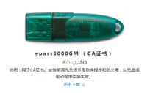。
2、浏览器插件安装：
1）Xp系统请直接双击 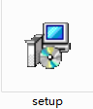 图标进行安装。
2）Win7、Win10系统请单击右键，选择“以管理员身份进行安装”。
三、签章系统安装
1、在黑龙江建设网申请CA证书服务支持处下载浏览器插件，如下图：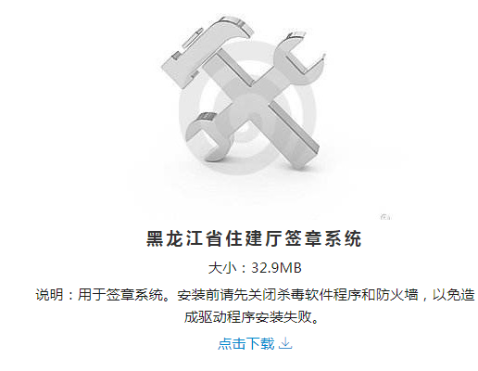
3、驱动程序安装：完成下载后，双击图标：，连续点击“下一步”，完成默认安装。
四、用户登录
请先登录黑龙江建设网（http://www.hljjs.gov.cn/），将数字证书插入电脑，输入PIN码(默认密码是12345678)。

选取所需要进去系统后选择CA证书登录，例如：
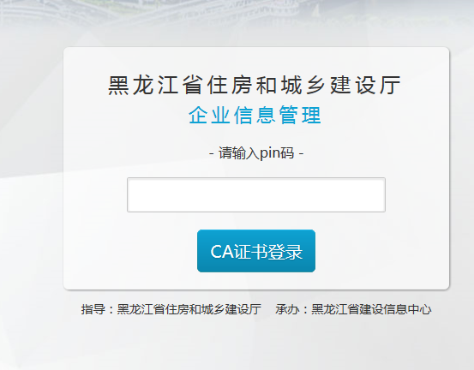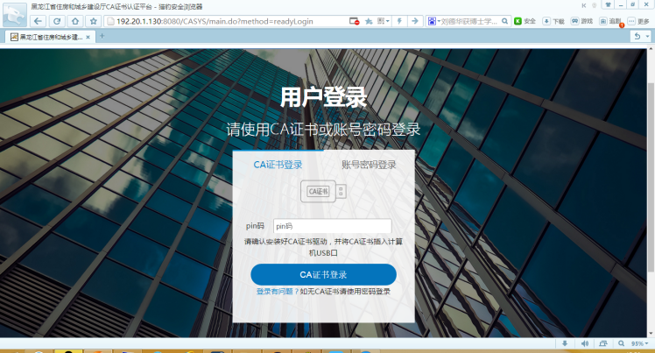
四、变更、续订、注销业务流程
1、续订、注销：完成CA证书新办后，可办理相关业务。
2、变更：需要填写变更的信息，如企业名称和法人名称等。
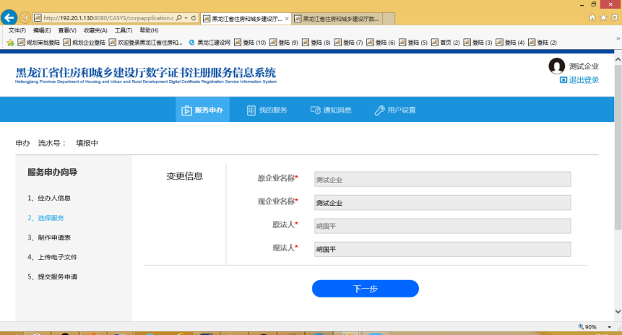

五、CA证书PIN码（密码）修改及证书解锁
1、CA证书的默认PIN码为12345678。
2、更改PIN码：
1）双击“”，弹出窗口，点击“修改用户PIN码”。
2）输入原PIN码（12345678）。
3）输入2次新密码。
4）点击“确定”完成密码更改。
5）在登录系统时输入新的PIN码即可。
注意：PIN码不是系统的登录密码，需要分别输入。

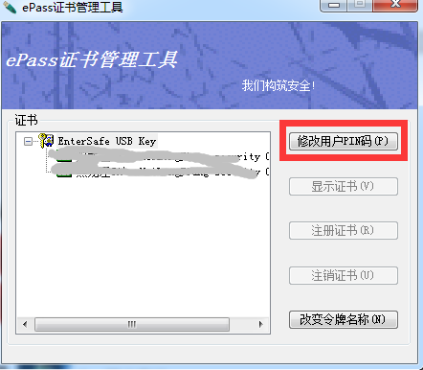

3、CA证书解锁：当PIN码多次输入错误时，系统将提示密码被锁定，无法再登录系统，请联系CA人员解锁CA证书。
六、CA证书客户服务
CA证书服务保障咨询电话：0451—59817777
服务质量监督电话：0451—88812315
公司网站：http://www.hljca.com.cn/

黑龙江省数字证书认证有限公司
2020年8月

